 REVELION 2023 - autocar
BUDAPESTA & VIENA
Revelion pe malul Dunarii
Budapesta – Viena (optional) – Cotul Dunarii
Perioada: 29.12.2022 – 02.01.2023
(5 zile/4 nopti)
_________________________________
Viena este capitala europeana cu cel mai intens parfum de epoca, fosta capitala de imperiu, cu o istorie bogata,
care se reflecta in arhitectura tuturor cladirilor din acest oras. Are un suflet stravechi, insa unul care a inspirat noua civilizatie.
Budapesta este situata pe malurile Dunarii, fiind formata din doua orase stravechi, Buda si Pesta.

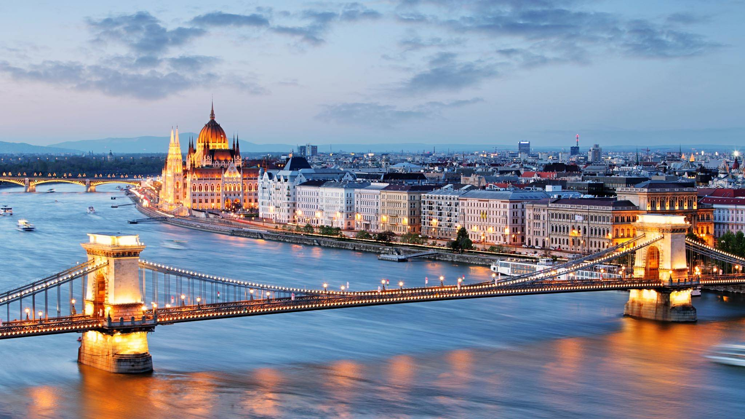
PROGRAMUL CIRCUITULUI:

ZIUA 1 (29.12): BUCURESTI – BUDAPESTA – 850 KM
Intalnire in fata Garii de Nord (vis a vis de coloane) la ora 03:00. Plecare din Bucuresti la ora 03:30 cu autocarul pe traseul: Valea Prahovei – Brasov – Sibiu – Orastie – Sebes – Deva – Timisoara – Arad (sunt posibile si imbarcari din orasele de pe traseu, daca se solicita acest lucru la inscriere). Dupa masa trecem vama Nadlac si ajungem in Ungaria. Dupa amiaza sosire la Budapesta si cazare la Hotel Budapest 3* (sau similar) in Budapesta. Seara timp liber sau, optional, croaziera si cina pe Dunare intre Buda si Pesta: welcome drink-vin spumant, preparate calde, preparate reci si salate (bufet suedez). Bauturi: vin Tokay si apa minerala. Pret informativ: 40 EURO/ persoana.
Ziua 2 (30.12): BUDAPESTA – PARNDORF – VIENA – BUDAPESTA (optional)
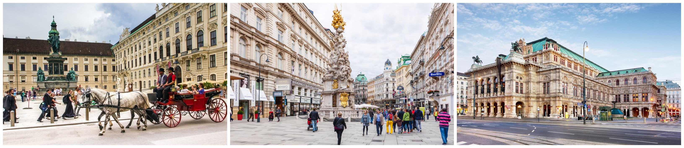
Mic dejun. Timp liber la dispozitie, sau optional va propunem o excursie de o zi in capitala Austriei si shopping la Parndorf. Sosire in Viena si intalnire cu ghidul local, in jurul orei 10.30. Viena este un centru cultural recunoscut in intreaga lume, bogat in teatre, muzee, case istorice si biblioteci. Este renumit de secole si pentru cafenelele si restaurantele sale. Orchestra Filarmonica din Viena este considerata una dintre cele mai bune orchestre din lume. Universitatea din Viena, intemeiata in 1365, este cea mai veche universitate din lumea germanica. Printre obiectivele turistice care vor fi admirate in timpul turului panoramic de oras se numara: Opera, Monumentul lui Johann Strauss, Domul Sfantul Stefan si Universitatea. Timp liber pentru cumparaturi pe Mariahilferstrasse. La intoarcerea spre Ungaria, vom opri la Parndorf pentru cumparaturi. Seara cazare la Budapesta la acelasi hotel. Pret informativ: 45 EURO/ persoana, minim 25 platitori.
Ziua 3 (31.12): BUDAPESTA
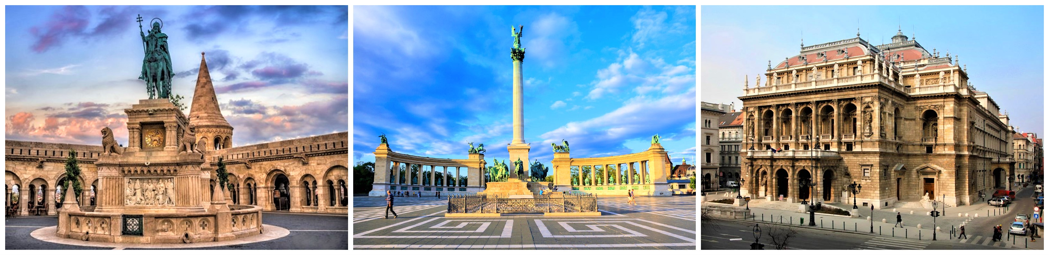
Dupa micul dejun, intalnire cu ghidul local si in continuare, vom face un tur panoramic al orasului cu autocarul, pe parcursul caruia vom admira: Dunarea, Cetatea, Bastionul Pescarilor, Podul cu Lanturi, Parlamentul, Podul Elisabeta. Timp liber la dispozitie pe cea mai importanta artera comerciala a capitalei Ungariei, Vaci Utca. Pregatiri pentru seara de Revelion. Timp liber la dispozitie. Seara, participare la Cina Festiva de Revelion (se achita optional la inscriere), organizata la restaurant, cu meniu complet, bauturi locale, alcoolice si racoritoare incluse si sampanie la ora 12 noaptea.
La multi ani 2023!
Ziua 4 (01.01): COTUL DUNARII (130 KM)
Mic dejun. Dupa micul dejun pornim impreuna cu ghidul local, spre Cotul Dunarii. Se viziteaza orasul medieval Szentendre (Sf.Andrei), oras muzeu in aer liber al artistilor plastici, situat pe malul Dunarii si orasul medieval Esztergom, pana la 1241 capitala Ungariei, unde se afla Bazilica Episcopala, in care au fost incoronati toti regii maghiari. La intoarcere vom trece si pe langa Visegrad, fosta resedinta a lui Matei Corvin. Dupa amiaza, intoarcere la Budapesta si cazare la acelasi hotel. Seara, va propunem optional, cina traditionala ungureasca, cu degustare de vinuri si spectacol cu muzica live si dansuri traditionale intr-o crama din secolul XIII. Tarif informativ 40 EURO/ persoana, minim 20 platitori.
ZIUA 5 (02.01): BUDAPESTA – BUCURESTI – 850 KM
Mic dejun. Plecare spre Bucuresti cu autocarul pe traseul: Arad – Timisoara – Deva – Orastie – Sebes – Sibiu – Brasov – Valea Prahovei (sunt posibile debarcari din orasele de pe traseu).

_ _ _ _ _ _ _ _ _ _ _ _ _ _ _ _ _ _ _ _ _ _ _ _ _ _ _ __ _ _ _ _ _ _ _ _
PRET/persoana: 325 EURO
(loc in camera dubla)

Pret camera single: 489 EURO
Pret pentru a treia persoana in camera dubla (cu pat suplimentar): 310 EURO
Pret copil 2 – 11.99 ani cu doi adulti (cu pat suplimentar): 300 EURO
Reducere imbarcare din Timisoara si Arad: 10 EURO/persoana
_ _ _ _ _ _ _ _ _ _ _ _ _ _ _ _ _ _ _ _ _ _ _ _ _ _ _ __ _ _ _ _ _ _ _ _

SERVICII INCLUSE:
- transport cu autocar (standard international) conform itinerariului;
- 4 nopti cazare cu mic dejun in Budapesta, la hotel 3*;
- tururi panoramice si pietonale cu ghid local, conform programului in Budapesta si la Cotul Dunarii;
- cina festiva de Revelion;
- insotitor roman de grup.

NU SUNT INCLUSE:
- asigurarea medicala de calatorie cu extinderea beneficiilor in contextul Covid-19 (optionala – recomandata);
- asigurarea storno (optionala), se incheie odata cu contractul de comercializare a pachetului de servicii turistice, in pachet cu asigurarea medicala de calatorie;
- Cina festiva de Revelion: 100 euro/ persoana;
- bacsisuri pentru prestatorii locali (ex: soferi, ghizi): 5 EURO/persoana – se practica in Ungaria, se achita la sosirea in tara de destinatie;
- excursiile optionale si intrarile la obiectivele turistice;
- bauturile alcoolice sau racoritoare la mesele incluse in program.
GRUP MINIM: 40 persoane
Supliment grup 35 – 39 persoane: 10 EURO/ persoana. Supliment grup 30 – 34 persoane: 25 EURO/ persoana.
Supliment grup 25 – 29 persoane: 35 EURO/ persoana. Pentru un numar mai mic de 25 participanti pretul se recalculeaza sau circuitul se reprogrameaza. Organizatorul isi rezerva dreptul de a anula acest program daca nu se vor inscrie minim 25 participanti pana cu trei saptamani inainte de plecare. De asemenea, in cazul unui grup mai mic, agentia isi rezerva dreptul de a schimba compania aeriana sau hotelurile, cu pastrarea standardelor si cu informarea prealabila a turistilor inscrisi. Locurile confirmate suplimentar fata de grupul rezervat pot fi la un tarif mai mare (in functie de disponibilitatile la avion si cazare) si se supun unor reguli diferite de decomandare.
CONDITII FINANCIARE:
TERMENE DE PLATA:
- 20% din pretul pachetului de calatorie la inscriere;
- 30% din pretul pachetului de calatorie cu minim 60 zile inaintea plecarii;
- 50% din pretul pachetului de calatorie cu minim 45 zile inaintea plecarii.
Procentul aferent primei plati sa va calcula in functie de momentul inscrierii. Daca inscrierea intervine cu mai putin de 45 zile inaintea plecarii, pachetul turistic se va achita integral.
In cazul nerespectarii termenelor de plata, Tour Operatorul isi rezerva dreptul de a anula rezervarea.

CONDITII DE ANULARE / PENALIZARI:
- 20% din pretul pachetului turistic daca renuntarea se face in intervalul 90 zile - 60 zile inaintea plecarii;
- 50% din pretul pachetului turistic daca renuntarea se face in intervalul 59 zile - 30 zile inaintea plecarii;
- 80% din pretul pachetului turistic daca renuntarea se face in intervalul 29 zile - 15 zile inaintea plecarii;
- 100% din pretul pachetului turistic daca renuntarea se face cu mai putin de 15 zile inaintea plecarii.

IMPORTANT! Va reamintim ca incheierea unei Asigurari STORNO de calatorie poate acoperi pierderile financiare cauzate de anulare, inclusiv in cazul infectarii cu SARS-COV2, contracarand efectul penalizarilor aplicate. Va recomandam sa uzati de acest mijloc de protectie financiara care acopera cele mai frecvente evenimente ce cauzeaza anularea calatoriei.
OBSERVATII:
- DOCUMENTE NECESARE CALATORIEI: CARTE DE IDENTITATE VALABILA SAU PASAPORT SIMPLU ELECTRONIC SAU TEMPORAR VALABIL CEL PUTIN 6 LUNI DE LA INCHEIEREA CALATORIEI; TOTI COPIII AU NEVOIE DE PASAPORT;
- ACEST PROGRAM NU NECESITA OBTINEREA VIZEI TURISTICE DE CATRE CETATENII ROMANI;
- avand in vedere epidemia SARS-COV 2 este posibil ca unele reglementari de calatorie sa se modifice pana la data plecarii, independent de vointa agentiei (cum ar fi: limitari ale capacitatii de transport in autocar, restrictii de vizitare pentru unele atractii turistice, masuri suplimentare de igiena si control al starii de sanitate, formalitati vamale).
- clasificarea pe stele a unitatilor de cazare este cea atribuita de oficialitatile din tarile vizitate, ca atare facilitatile camerelor sunt conforme cu standardele locale;
- conform reglementarilor in vigoare, minorii trebuie sa indeplineasca urmatoarele conditii pentru a fi lasati sa iasa din tara: sa calatoreasca cu cel putin un adult insotitor; sa aiba asupra lor acordul ambilor parinti (sau al parintelui care nu-i insoteste) legalizat la notariat; adultul care-i insoteste, in cazul in care acesta nu este unul dintre parinti, trebuie sa aiba cazier judiciar pe care sa-l prezinte la frontiera; informatii suplimentare pe www.politiadefrontiera.ro;
- persoanele care calatoresc cu copii sub 18 ani trebuie sa detina pe langa pasaportul acestora si o copie a certificatului de nastere al copiilor (este posibil ca autoritatile de la frontiera sa o solicite);
- agentia nu raspunde in cazul refuzului autoritatilor de la punctele de frontiera de a primi turistul pe teritoriul propriu sau de a-i permite sa paraseasca teritoriul propriu;
- tariful pentru copil este valabil in cazul in care acesta sta in camera cu doi adulti. Pentru a beneficia de tariful de copil acesta trebuie sa nu fi depasit la data inceperii calatoriei varsta mentionata in program.
- distributia camerelor la hoteluri se face de catre receptiile acestora; problemele legate de amplasarea sau aspectul camerei se rezolva de catre turist direct la receptie, asistat de insotitorul de grup;
- hotelul isi rezerva dreptul de a solicita fiecarui turist o suma cash sau o copie a cartii de credit personale, ca garantie pentru cheltuielile suplimentare ce urmeaza a fi facute pe parcursul sederii;
- pentru anumite facilitati din hotel sau din camera, hotelierul poate solicita taxe suplimentare; in momentul sosirii la hotel solicitati receptionerului sa va informeze cu exactitate asupra lor;
- in ultimii ani tot mai multe hoteluri si vase de croaziera au initiat politica „fara bani cash” (cash free). Astfel, este posibil ca unii prestatori sa nu mai incaseze bani cash pentru serviciile suplimentare prestate, de aceea este important sa detineti un card de credit cand calatoriti in afara tarii;
- persoanele care calatoresc singure pot opta pentru camera single sau pentru partaj, caz in care agentia va propune, in functie de inscrierile existente sau ulterioare, un partaj. In situatia in care nu exista partaj pana la expirarea termenului limita de inscriere, agentia nu se obliga sa suporte diferenta de camera single, in consecinta turistul poate sa se retraga fara penalizari sau sa opteze pentru camera single;
- agentia isi rezerva dreptul de a modifica valoarea taxelor de aeroport in cazul in care valoarea acestora este schimbata de compania aeriana;
- agentia nu este raspunzatoare pentru eventualele perturbari ale orarului de zbor;
- in situatia in care turistul achizitioneaza bilete de avion pe zboruri interne iar acestea nu mai corespund noului orar de zbor al cursei internationale, agentia nu are obligatia de a suporta eventualele diferente de pret ocazionate de reemiterea biletelor pe cursa interna; daca circuitul se anuleaza din cauza neintrunirii grupului minim, agentia nu este obligata sa suporte costul respectivelor bilete de avion;
- conducatorul de grup poate modifica programul actiunii in anumite conditii obiective;
- conform reglementarilor internationale, serviciile de ghidaj in interiorul muzeelor pot fi asigurate doar de catre ghizii locali;
- politica de prealocare a locurilor in avion depinde de fiecare companie aeriana; la cerere, se pot furniza informatii suplimentare cu privire la acest aspect;
- agentia nu este raspunzatoare pentru pierderea sau furtul bagajelor, a actelor sau a obiectelor personale; in cazul in care aceste situatii nedorite apar, turistul are obligatia de a depune personal plangere la organele competente;
- excursiile optionale se efectueaza la fata locului cu agentii locale. Sumele aferente acestor excursii nu se incaseaza in numele si pentru agentia Tour Operatoare. Preturile excursiilor optionale pot fi mai mari decat cele ale excursiilor ce pot fi achizitionate de la receptia hotelurilor, aceasta datorandu-se faptului ca persoanele participante vor avea la dispozitie un mijloc de transport care ii va duce si ii va aduce la hotelul respectiv, ghidul excursiei si dupa caz ghid local. Pretul excursiilor este calculat pentru un grup minim de 20 persoane. La un numar mai mic de participanti pretul creste proportional; daca numarul persoanelor inscrise la excursiile optionale este suficient de mare, insotitorul de grup se va alatura turistilor care au achizitionat respectivele excursii, astfel incat cei care raman la hotel vor avea program liber fara insotitor; in situatia in care excursia optionala se va desfasura fara prezenta insotitorului de grup (din cauza numarului mic de participanti), limba de comunicare va fi engleza;
- bacsisurile pentru prestatorii locali (tips) reprezinta o practica internationala si nu sunt obligatorii;
- acest program nu este recomandat persoanelor cu mobilitate redusa;
- in situatia in care turistul are cerinte speciale, cum ar fi dar fara a se limita la: camere alaturate sau cu o anumita localizare, meniu special, acestea vor fi cu titlul de solicitare catre prestatori dar nu vor fi considerate confirmate decat in masura posibilitatilor de la fata locului;
- nominalizarea insotitorului de grup si comunicarea datelor de contact ale acestuia vor fi furnizate cel tarziu cu 5 zile, inaintea plecarii in calatorie;
- asezarea in autocar se face in ordinea inscrierilor, incepand cu bancheta a doua;
- prezentul document constituie anexa la contractul de prestari servicii.

_____________________________________________________

